河南省南阳市A类重点高中2021年春期高二物理下学期六校联考试题
考生注意：
1.本试卷分第I卷(选择题)和第II卷(非选择题)两部分，共110分。考试时间90分钟。
2.请将各题答案填写在答题卡上。
3.本试卷主要考试内容：人教版必修1前两章，选修3－4，选修3－5笫十七至十九章。
第I卷(选择题 共60分)
选择题：本题共12小题，每小题5分，共60分。在每小题给出的四个选项中，第1～8小题只有一个选项正确，第9～12小题有多个选项正确。全部选对的得5分，选对但不全的得3分，有选错或不答的得0分。
1.四种温度下黑体热辐射的强度与波长的关系如图所示。有关黑体辐射的实验规律和科学家们对黑体辐射的研究，下列说法正确的是
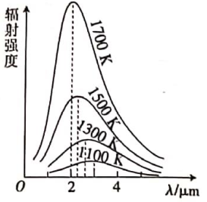
A.随着温度升高，辐射强度的极大值向波长较长的方向移动
B.随着温度升高，波长短的辐射强度增大，波长长的辐射强度减小
C.英国物理学家瑞利提出的辐射强度按波长分布的理论公式与实验相符
D.德国物理学家普朗克借助于能量子假说，提出的黑体辐射强度公式与实验相符
2.高速摄影机是一种用来进行高速摄影的摄影机，每秒至少可拍摄1000帧，最多可达20亿帧。某高速摄影机拍摄到子弹高速穿过扑克牌的画面如图所示，已知扑克牌宽度为5.7cm，子弹穿过扑克牌的时间为0.1ms，下列说法正确的是
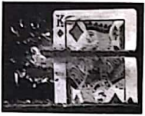
A.题中的0.1ms是时刻
B.子弹射穿扑克牌的速度约为600m/s
C.由于摄影机曝光时间极短，子弹在拍摄瞬间是静止的
D.图中子弹几乎没有“尾巴”，说明拍摄此照片时的曝光时间大于0.1ms
3.氢的同位素氚(H)的半衰期为12.5年，氚衰变时会发射β射线。下列有关氚衰变的说法正确的是
A.氚衰变时发射的β粒子来自核外电子 B.2g氚经过25年还剩下0.5g氚
C.氚发生β衰变后的生成物是He D.氚发生β衰变时要吸收能量
4.如图所示，弹簧振子以O点为平衡位置在B、C两点之间做简谐运动，B、C相距20cm。小球运动到B点时开始计时，t＝0.5s时振子第一次到达C点。若弹赞振子偏离平衡位置的位移随时间的变化规律满足x＝Asin(t＋φ₀)，则下列说法正确的是
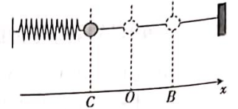
A.周期T＝0.5s B.振幅A＝20cm
C.φ₀＝ D.t＝0.125s时，小球的位移为5cm
5.某金属的逸出功为1.75eV，一样处于基态(n＝1)的氢原子吸收能量被激发后，辐射出的光于中只有三种光子可以使该金属发生光电效应，则氢原子吸收的能量不超过
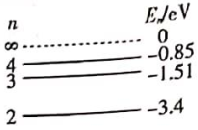
A.12.75eV B.12.09eV C.10.20eV D.1.89eV
6.如图所示，单色光沿AO从空气射入水中，以O点为圆心，作两半径分别为R和r(R>r)的同心圆，大圆与入射光线相交于A，与折射光线相交于B，小圆与AO延长线相交于M，BM连线恰好和水平界面垂直，垂足为N，则下列说法正确的是
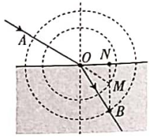
A.水的折射率n＝
B.光线从空气中进入水中，频率变大了
C.光线在AO段的传播时间t_{AO}大于在OB段的传播时间t_{OB}
D.由于数据不足，无法确定入射角和折射角的大小，故无法计算折射率
7.劳斯莱斯(Rolls－Royce)是汽车王国雍容高贵的标志，某款加长版劳斯莱斯在启动过程中(视为匀加速)，每隔1.1s曝光一次，在同一底片上曝光三次形成的照片如图所示，已知车身总长为6m，则轿车的加速度最接近
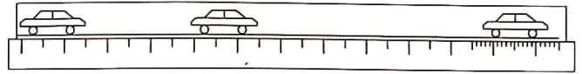
A.7m/s² B.8m/s² C.9m/s² D.10m/s²
8.一支120m长的抢险救灾队伍沿直线匀速前进，队长从队尾放出的无人机将一份文件送至队首后立即返回，当无人机返回队长处时，队伍已前进了50m。假设无人机始终沿直线以大小相等的速度飞行，无人机在队首停留及掉头的时间极短可以忽略不计。则此过程中无人机飞行的路程为
A.170m B.200m C.240m D.250m
9.波粒二象性是微观世界的基本特征。下列对波粒二象性的实验及说法正确的是
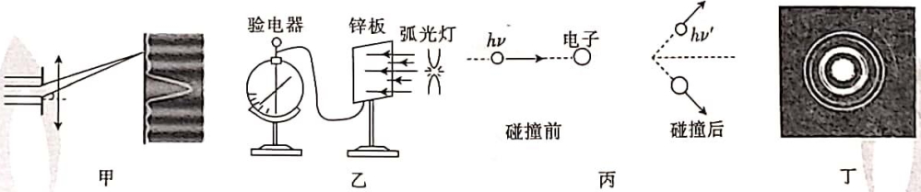
A.光的衍射(图甲)揭示了光具有波动性
B.光电效应(图乙)揭示了光的粒子性，同时表明光子具有能量
C.康普顿效应(图丙)揭示了光的粒子性，同时表明光子除了有能量还有动量
D.电子束穿过铝箔后的衍射图样(图丁)，证实了电子的波动性，但质子、中子及原子、分子均没有波动性
10.α粒子散射实验中，绝大多数α粒子穿过金箔后仍沿原方向前进，少数发生了大角度偏转，只有极少数被反弹回来，如图所示。若反弹回来的α粒子速度大小几乎不变，则下列说法正确的是
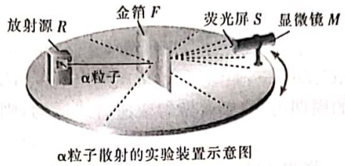
A碰撞反弹过程中，α粒子的动量变化盘△P＝0
B.碰撞反弹过程中，α粒子的动能变化量△E_{k}＝0
C.极少数α粒子被反弹回来，是因为受到了核力的作用
D.少数α粒子大角度偏转，是因为受到了金原子核的库仑力作用
11.一列简谐横波在介质中传播，t＝0时刻的波形如图甲所示，图乙是介质中某质点此后一段时间内的振动图像。下列说法正确的是
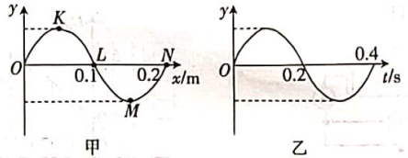
A.若图乙表示N点的振动情况，则波沿x轴正方向传播
B.若图乙表示L点的振动情况，则波沿x轴负方向传播
C.不论波向哪边传播，波速都为0.5m/s
D.不论波向哪边传播，t＝0.3s时，M点都在平衡位置，且沿y轴负方向振动
12.在公路上常使用“超声波测速仪”测定车速，从而判断汽车是否超速行驶。“超声波测速仪”其实就是一种传感器，测速仪发出并接收超声波脉冲信号，根据发射和接收到信号的时间差的变化，测出被测物体速度。图甲中仪器M和N通过电缆线连接，N为超声波发射与接收一体化装置，仪器M能够将仪器N发射和接收到的超声波以脉冲波形显示在屏幕上。现将仪器N固定在距离公路d＝60m的C点，如图乙所示(俯视图)，仪器N每隔T＝2.42s向做匀速直线运动的汽车发射两列短促超声波脉冲P₁、P₂，接收到滞后的反射波n₁、n₂，仪器M显示的脉冲波形如图丙所示。已知汽车反射两脉冲信号对应的位置如图乙中的A、B两点，测定条件下超声波在空气中的速度v_{声}＝341m/s，则下列说法正确的是
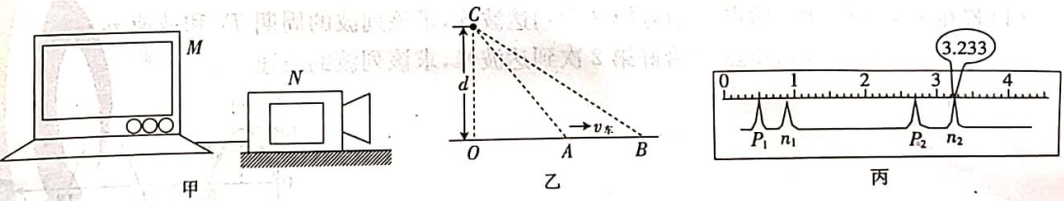
A.|AC|＝75m B.|BC|＝100m C.|AB|＝25m D.汽车的速度大小为14m/s
第II卷(非选择题 共50分)
非选择题：本题共5小题，共50分。把答案填在答题卡中的横线上或按题目要求作答。能发际应写出必要的文字说明、方程式和重要的演算步骤，只写出最后答案的不能给分。有数值计算的题，答案中必须明确写出数值和单位。
13.(5分)某同学用打点计时器打出一条纸带，把纸带上能看得清的某个点作为起始点O，以后相邻的点分别标上A、B、C、D……，如图所示，依次测出OA、AB、BC、CD的距离x₁、x₂、x₃、x₄。若打点计时器打点的周期为T，纸带做匀变速直线运动，则打A、B、C各点时纸带的速度分别为 、 、 。若图中相邻两个点之间有四个点未面出，即相邻两点的时间间隔为0.1s，测得OA＝30.0mm、AB＝35.0mm、BC＝40.0mm、CD＝45.0mm，则做匀变速直线运动的纸带的加速度为 m/s²。(结果保留两位有效数字)
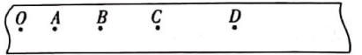
14.(8分)爱因斯坦为了解释光电效应现象，提出“光子”概念，并给出光电效应方程，但这一观点一度受到质疑，密立根通过下述实验来验证其理论的正确性。实验电路如图甲所示，当频率为ν的可见光照射到阴极K上时，电流表中有电流通过。
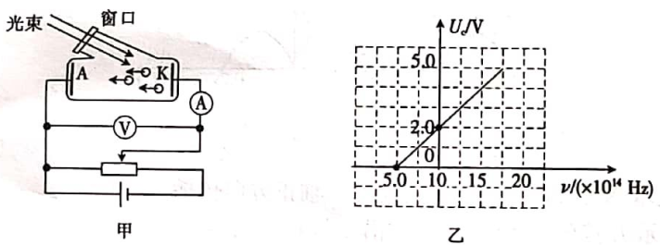
(1)当滑动变阻器的滑片位于左端时，电压表的示数 ，电流表的示数 ；(填“不为0”或“为0”)
(2)在光照条件不变的情况下，在滑动变阻器的滑片由左向右移动的过程中，通过电流表的光电流将 ；(填“一直不变”或“先增大后不变”)
(3)对调电源的正负极，由左向右移动滑动变阻器的滑片，当电流表的示数刚减小到零时，电压表的示数为5.6V，则阴极K逸出的光电子的最大初动能为 eV；
(4)用不同频率的光照射阴极K均能产生光电效应，测量金属的遏止电压U_{c}与入射光频率ν，得到U_{c}－ν图像如图乙所示，根据图像可得阴极K金属的截止频率ν_{c}＝ Hz。
15.(10分)一简谐横波沿x轴负方向传播，在t＝0时刻的波形图如图所示，质点P的横坐标x_{p}＝5m，质点Q的横坐标x_{Q}＝9m。
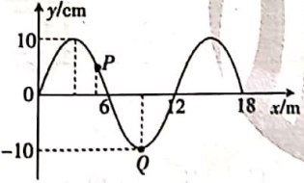
(1)若在t₁＝0.6s时，质点Q恰好第2次到达波峰，求该列波的周期T₁和波速v₁；
(2)若在t₂＝1.1s时，质点P恰好第2次到达波峰，求该列波的波速v₂。
16.(12分)已知氢原子的能级公式为E_{n}＝，其中基态能级E₁＝－13.6eV，n＝1、2、3…，现有一群氢原子处于n＝4的激发态，它们自发地向低能级跃迁。已知普朗克常量h＝6.63×10^{－31}J·s，真空中的光速c＝3.0×10⁸m/s。
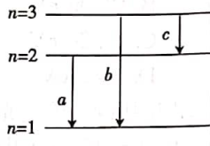
(1)这群氢原子可辐射出几种不同频率的光子？
(2)求辐射的光子波长的最大值(结果保留两位有效数字)；
(3)图中a、b、c分别表示氢原子的三种跃迁，试推导相应辐射光子的波长λ_{a}、λ_{b}与λ_{c}的关系。
17.(15分)某人在一公交车后方距观后镜的距离L＝107m处，突然公交车由静止开始以a＝1m/s²的加速度做匀加速直线运动，经△t＝1s后人以某一速度匀速追赶公交车(忽略人的加速过程)，司机通过观后镜能看到后方的最远距离l＝85m，并且人要在观后镜中至少出现4s司机才能发现。
(1)若人以v_{人}＝6m/s的速度匀速追赶，求人距观后镜的最小距离x_{min}；
(2)求人要能被司机发现，人匀速追赶公交车的最小速度v_{min}。

